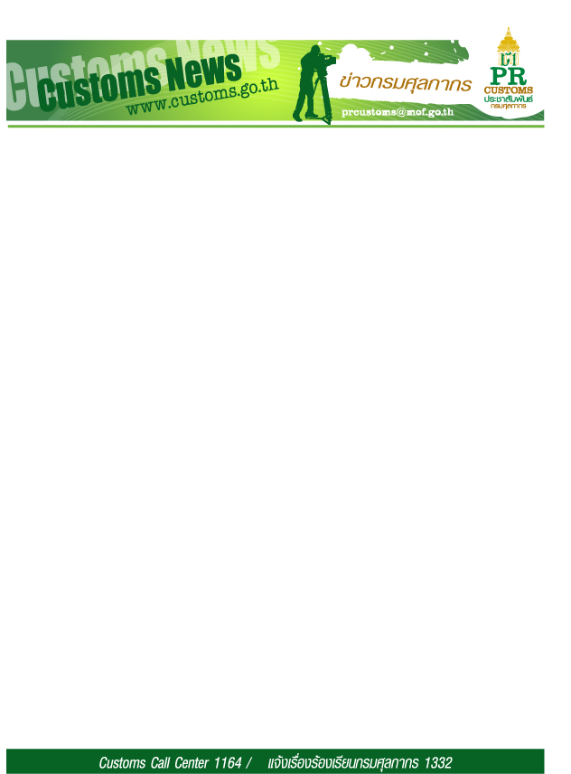ฉบับที่ 3/2561 31 ตุลาคม 2560

**กรมศุลกากรเปิดกิจกรรม Customs Smart Canteen**

**ก้าวสู่สังคมไร้เงินสด**

**วันนี้ (วันอังคารที่ 31 ตุลาคม 2560) เวลา 08.15 น. ณ โรงอาหาร 130 ปีกรมศุลกากร เขตคลองเตย กรุงเทพฯ นายกุลิศ สมบัติศิริ อธิบดีกรมศุลกากร เป็นประธานเปิดจัดกิจกรรม Customs Smart Canteen โดยมี นายโกศล แช่มชื่น ผู้ช่วยกรรมการผู้จัดการใหญ่ ผู้บริหารกลุ่ม กลุ่มเครือข่าย นครหลวง 1 นางสาวอาริศรา ธรมธัช รองกรรมการผู้จัดการใหญ่ ผู้บริหารสายงาน สายงานธุรกิจภาครัฐ ธนาคารกรุงไทย ตลอดจนผู้บริหารของกรมศุลกากรและธนาคารกรุงไทยร่วมกิจกรรม**

นายกุลิศ สมบัติศิริ อธิบดีกรมศุลกากร กล่าวถึงการจัดกิจกรรมในครั้งนี้ว่า กรมศุลกากรในฐานะหน่วยงานในสังกัดกระทรวงการคลัง ได้สนองรับตามนโยบาย Thailand 4.0 ที่มุ่งหวังในการวางโครงสร้าง เพื่อเศรษฐกิจและสังคมระยะยาวของประไทยด้วยการคิดค้นเทคโนโลยี นวัตกรรมใหม่ ภายใต้สโลแกน “มั่นคง มั่งคั่ง และยั่งยืน” โดยหนึ่งในวิสัยทัศน์เชิงนโยบายของรัฐบาลต้องการให้ประเทศไทยเป็นสังคมไร้เงินสด หรือ Cashless Society ที่ประชาชนไม่ต้องพกเงินสดในการใช้จ่ายประจำวัน เพิ่มความสะดวกรวดเร็ว ลดความยุ่งยากในการจ่ายเงิน ดังนั้น การนำเอา ระบบ QR Code มาใช้ในโรงอาหารของกรมศุลกากร ผู้ซื้อจะสามารถใช้ระบบ e-Banking ของทุกธนาคารมาสแกน QR Code จ่ายค่าบริการได้ทันที สามารถประหยัดต้นทุนหลายๆ ด้าน ลดความเหลื่อมล้ำทางเศรษฐกิจและเป็นรากฐานที่สำคัญสู่การพัฒนาประเทศอย่างยั่งยืน

ด้านนายโกศล แช่มชื่น ผู้ช่วยกรรมการผู้จัดการใหญ่ ผู้บริหารกลุ่ม กลุ่มเครือข่ายนครหลวง 1 ได้กล่าวว่า ธนาคารได้นำเอาเทคโนโลยี KRUNGTHAI QR Code มาให้ข้าราชการ พนักงานและลูกจ้างของกรมศุลกากรได้ใช้งาน ณ โรงอาหาร 130 ปีกรมศุลกากร โดยการทำธุรกรรมชำระเงินค่าอาหารและเครื่องดื่มผ่าน KRUNGTHAI QR Code บนแอปพลิเคชั่น KTB netbank ทำให้การใช้จ่ายในชีวิตประจำวันสะดวก และง่ายขึ้น ด้านผู้ขายเพียงโหลดแอปพลิเคชั่น “เป๋าตุง” สมัครพร้อมเพย์และติด QR Code ไว้ที่ร้าน ก็จะได้รับเงินเข้าบัญชีทันที ซึ่งลดความยุ่งยากในการรับ/ทอนเงิน ด้านผู้ซื้อก็ไม่ต้องพกเงินสด เพียงแค่สแกน QR Code ของร้านค้า ระบุจำนวนเงิน และ PIN เพื่อยืนยันการทำรายการ เพียงเท่านี้ก็ชำระเงินเรียบร้อย

อนึ่งกรมศุลกากร**มุ่งมั่นให้บริการ เพื่อการพัฒนาที่ยั่งยืนของเศรษฐกิจไทยและเชื่อมโยงการค้าโลก** เพื่อสอดรับกับคุณธรรมอัตลักษณ์กรมศุลกากร ที่ว่า “**รับผิดชอบ สุจริต จิตบริการ**” อันเป็นการสร้างภาพลักษณ์ที่ดีให้แก่กรมศุลกากรต่อไป

………………………………………………..

